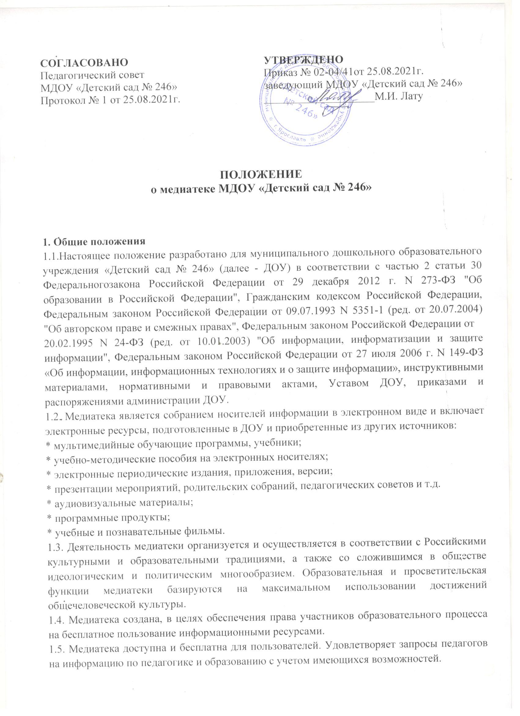1.6. Медиатека руководствуется в своей деятельности федеральными законами, указами и распоряжениями Правительства Российской Федерации и исполнительных органов субъектов Российской Федерации, решениями соответствующего органа управления образованием, Уставом общеобразовательного учреждения, Положением о медиатеке, утвержденным педагогическим советом учреждения.
1.7. Деятельность медиатеки основывается на принципах демократии, гуманизма, общедоступности, приоритета общечеловеческих ценностей, гражданственности, свободного развития личности.
1.8. Порядок пользования источниками информации, перечень основных услуг и условия их предоставления определяются Положением о медиатеке ДОУ учреждения и Правилами пользования медиатекой.
1.9. ДОУ несет ответственность за доступность и качество информационного обслуживания медиатеки.
1.10. Организация обслуживания участников образовательного процесса производится в соответствии с правилами техники безопасности и противопожарными, санитарно-гигиеническими требованиями.

2. Цели и задачи
2.1. Удовлетворение потребностей педагогического коллектива, воспитанников, родителей, а так же населения микрорайона в оперативном предоставлении педагогической информации, сведений о образовательном процессе ДОУ, каталогов методических информационных материалов, баз данных, нормативно-правовых документов, новых информационных технологий, цифровых образовательных ресурсов и использования глобальных сетей Интернета.
2.2. В соответствии с обозначенной целью медиатека решает следующие задачи:
− сбор, накопление, обработка, систематизация педагогической информации и доведение ее до пользователя;
− выявление информационных потребностей и удовлетворение запросов педагогических кадров детского сада в области новых информационных технологий и педагогических инноваций;
− компьютерная каталогизация и обработка информационных средств (книг, видеоматериалов и т.д.);
− осуществление накопления собственного банка педагогической информации;
− формирование навыков независимого пользователя: обучение поиску, отбору и критической оценке информации. Сбор, накопление, обработка, систематизация педагогической информации и доведение ее до пользователя выявление информационных потребностей и удовлетворение запросов педагогических кадров в области новых информационных технологий и педагогических инноваций;
− оказание помощи в деятельности воспитанников и педагогов в образовательных проектах (телекоммуникационных, видеопроектах и прочих);
− обеспечение сохранности всех электронных ресурсов МДОУ и приобретены электронных изданий.
3.Распределение функций медиатеки
Основными функциями медиатеки являются:
3.1. Аккумулирующая функция:
- формирование фонда, комплектование его учебными, художественными, научными, справочными, педагогическими, научно – популярными документами на нетрадиционных носителях информации;
- пополнение фонда информационными ресурсами сети Интернет, базами и банками данных других учреждений и организаций;
- аккумулирование фонда документов, создаваемых в учреждении (публикаций, работ педагогов, методических разработок и др.);
- размещение и обеспечение сохранности документов.
3.2. Информационная функция:
- обслуживание педагогов, воспитанников и их родителей (законных представителей);
- предоставление информационных ресурсов на различных носителях;
- обслуживание педагогических работников, содействие повышению их профессиональной компетенции, квалификации, помощь в подготовке к аттестации;
- создание, организация, накопление, систематизация педагогической информации по темам, разделам;
3.3. Педагогическая функция:
- содействие членам педагогического коллектива и администрации Учреждения в
организации воспитательно-образовательного процесса и досуга (просмотр видеофильмов, презентаций и т.д.);
- выявление информационных потребностей и удовлетворение запросов, связанных с развитием, воспитанием, обучением и здоровьем детей
3.4. Консультационная функция:
- информирование пользователей об информационной продукции;
- поддержание деятельности педагогов и области создания информационных продуктов (документов, баз данных, презентаций, фильмов);
- консультирование родителей (законных представителей) воспитанников по вопросам учебных изданий на различных носителях, знакомство с информацией.

4.Организация деятельности медиатеки
4.1.тФонд медиатеки располагается в методическом кабинете ДОУ.
4.2. Дошкольное учреждение создает условия для сохранности оборудования и имущества медиатеки, а также несет ответственность за доступность и качество информационного обслуживания, соблюдение правил техники безопасности и противопожарных требований при обслуживании участников образовательного процесса.
4.3. Режим работы медиатеки определяется в соответствии с потребностями пользователей и работой учреждения.

5. Функции ответственного лица
5.1. Непосредственное руководство деятельностью медиатеки осуществляет старший воспитатель ДОУ - ответственное лицо.
5.2. Основными функциями ответственного лица являются:
− обеспечивать пользователям возможность работы с информационными ресурсами медиатеки;
− информировать пользователей о видах, предоставляемых медиатекой услуг;
− обеспечивать организацию фондов и каталогов;
− формировать фонды в соответствии с утвержденными федеральными перечнями учебных изданий, образовательными программами учреждения, интересами, потребностями и запросами всех категорий пользователей;
− совершенствовать информационное обслуживание;
− обеспечивать сохранность использования носителей информации, их систематизацию, размещение и хранение;
− обеспечивать доступность медиатеки в соответствии с режимом работы.

6. Права и обязанности пользователей медиатеки
6.1 Пользователи медиатеки имеют право:
− получать полную информацию о составе фонда медиатеки, информационных ресурсов и предоставляемой медиатекой услугах;
− пользоваться справочно-библиографическим аппаратом медиатеки;
− получать консультационную помощь в поиске и выборе источников информации;
− получать во временное пользование или для использования материала из фонда медиатеки и других источников информации (Интернет, компьютерные сети);
− получать источники информации;
− получать консультационную помощь в работе с информацией на нетрадиционных носителях при пользовании электронным и иным оборудованием.
6.2. Пользователи медиатеки обязаны:
− соблюдать правила пользования медиатекой;
− бережно относится к материалам фонда медиатеки, оборудованию, инвентарю, носителям информации;
− убедиться при получении документов в отсутствии дефектов, а при обнаружении проинформировать об этом ответственного лица;
− расписываться в формуляре за каждый полученный носитель информации;
− возвратить носители информации в медиатеку в установленные сроки;
− заменить документы медиатеки в случае их утраты или порчи им равноценными, либо компенсировать ущерб в размере, установленном правилами пользования медиатекой;
− поддерживать порядок расположения материалов и оборудования при работе с медиатекой;
− полностью рассчитаться с медиатекой по истечении срока работы в Учреждении.

7. Материально-техническая база медиатеки
Материальная база медиатеки формируется из бюджетных, внебюджетных средств ДОУ.
8. Заключительные положения
8.1. Настоящее Положение вступает в действие с момента утверждения руководителем учреждения.
8.2. Изменения и дополнения вносятся в настоящее Положение по мере необходимости и подлежат утверждению руководителем учреждения.

